
planprogram
midtre gauldal kommune

reguleringsplan med konsekvensutredning – massedeponi støren næringsområde

Right click on picture to change



høringsutgave
21.08.2017

Innholdsfortegnelse

1 Bakgrunn for planarbeidet 2
2 Prosess og medvirkning 2
2.1 Plan- og utredningsprosessen 2
2.2 Medvirkning 3
3 Beskrivelse av dagens situasjon 4
4 Om planforslaget som skal utarbeides 4
4.1 Mål for planarbeidet 4
4.2 Planavgrensning 5
4.3 Alternativer 5
4.4 Planmateriale 6
5 Overordnede rammer og føringer 6
5.1 Statlige føringer 6
5.2 Kommuneplaner 7
6 Konsekvenser for miljø- og samfunn 7
6.1 Generelt 7
6.2 Vurderingstemaer i konsekvensutredningen 8
6.2.1 Bruk av området 8
6.2.2 Naturmangfold 8
6.2.3 Landskapsbilde 9
6.2.4 Nærmiljø og friluftsliv (herunder barn og unge) 9
6.2.5 Kulturminner og kulturmiljø 9
6.2.6 Naturressurser 9
6.3 Andre konsekvenser 10
6.3.1 Grunnforhold 10
6.3.2 Hydrologi 10
7 Risiko og sårbarhet (ROS - analyse) 10
8 Konsekvenser i anleggstiden 10
9 Fremdriftsplan 11

Bakgrunn for planarbeidet
Det er per i dag arealknapphet på store sammenhengende næringsarealer i Midtre Gauldal kommune, og tilgjengelige arealer i dalbunnen er i hovedsak dyrka mark, flomutsatt eller allerede bebygd areal. Ny firefelts E6 til Støren vil gjøre kommunen mer attraktiv for fremtidig næringsutvikling og Midtre Gauldal kommune har derfor nylig vedtatt reguleringsplan for Støren næringsområde (nasjonal planid: 1648 2016012) like vest for Tjønnmyra.

Gjennom arbeidet med reguleringsplanen for Støren næringsområde ble det avdekket et behov for deponering ca. 800 000 m3 overskuddsmasser i forbindelse med opparbeidelse av adkomstveg og næringstomter. Området aktuelt for massedeponi lå utenfor dette planområdet, det er derfor vedtatt oppstart av ny reguleringsplan med formål for deponering av disse overskuddsmassene.

Området som reguleres er i kommuneplanens arealdel avsatt til område hvor det skal utarbeides delplan, samt LNF – formål. Det skal utarbeides detaljreguleringsplan med konsekvensutredning for permanent massedeponi i forbindelse med utvikling av Støren næringsområde i Midtre Gauldal kommune. Etter endt anleggsperiode skal massedeponiet istandsettes til nydyrkingsareal.

Prosess og medvirkning

Plan- og utredningsprosessen

I henhold til plan-, og bygningslovens (PBL) § 11-13 skal det utarbeides planprogram for all utvikling som kan ha vesentlige virkninger for miljø og samfunn. Formålet med planprogrammet er å sikre en oversiktlig, forutsigbar og effektiv planprosess som legger til rette for god medvirkning fra myndigheter, grunneiere og andre berørte. Planprogrammet skal redegjøre for aktuelle problemstillinger og hva det er aktuelt å utrede videre.

Planprogrammet legges ut på høring samtidig som det varsles planoppstart. Planene skal utarbeides i tråd med fastsatt planprogram.

Det utarbeides konsekvensutredning (KU) i henhold til forskrift om konsekvensutredninger (26.06.09) da dette er et tiltak som vil få vesentlige virkninger for miljø og samfunn.

Figuren under gir en oversikt over hvordan den formelle planprosessen er i henhold til plan- og bygningsloven. Erfaring viser at det kan bli endringer i prosessene underveis for eksempel dersom det kommer merknader til planen som gjør at den må ut på ekstra høringsrunder.

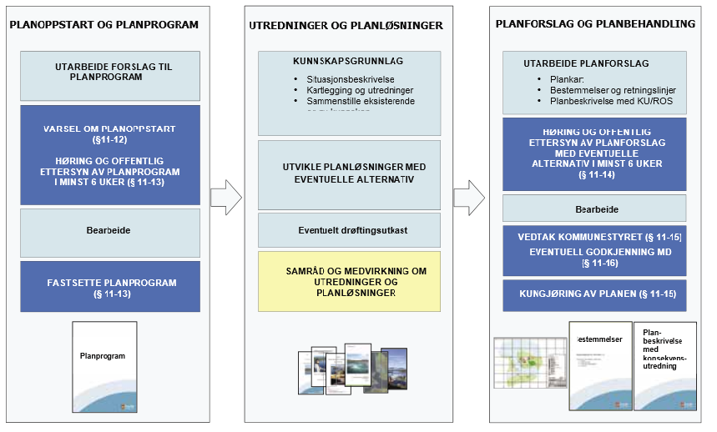
Figur 1: Planprosess i henhold til plan- og bygningsloven.

Medvirkning
Plan- og bygningsloven gir klare føringer for medvirkning. Grunneiere, offentlige myndigheter og andre berørte parter skal bli varslet gjennom brev. I tillegg annonseres planarbeidet i lokal presse.

Planprosessen følger Plan- og bygningsloven. Samtidig med at det varsles oppstart av planarbeid legges planprogrammet ut til offentlig ettersyn. Frist for å komme med merknader til planoppstart og planprogram er 6 uker. Etter at planprogrammet er vedtatt i Midtre Gauldal kommune utarbeides det forslag til reguleringsplan med konsekvensutredning. Reguleringsplanforslaget legges ut til offentlig ettersyn i nye 6 uker.

Det er gjennomført dialog med berørte grunneiere innenfor planområdet i forkant av oppstart av reguleringsplan. Behov for informasjon og offentlige møter vil bli derfor bli vurdert fortløpende under arbeidet, det er ikke lagt opp til folkemøte i forbindelse med planarbeidet.

Midtre Gauldal kommune bruker sin nettside i forbindelse med pågående planarbeid, og alt planarbeid som legges ut til høring vil bli utlagt her. Adressen til nettsiden er www.mgk.no

Beskrivelse av dagens situasjon
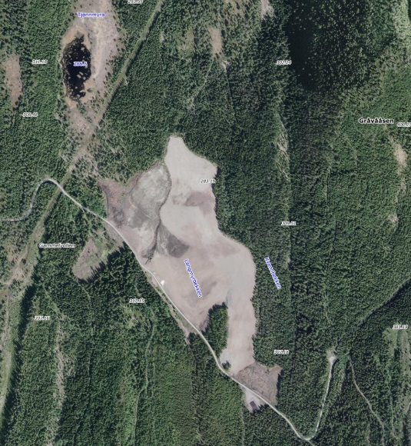
Planområdet (318 m.o.h) ligger ved Gråvååsen øst for Støren næringsområde og sør for Støren. Området består av et skogsområde, samt nydyrkingsareal som er etablert de siste årene. Skogen er av typen barskog med middels bonitet og er klassifisert som dyrkbar jord (NIBIO. 10.07.2017). Dagens nydyrkingsareal har en størrelse på omtrent 109 daa. Planområdet har en størrelse på 570 daa.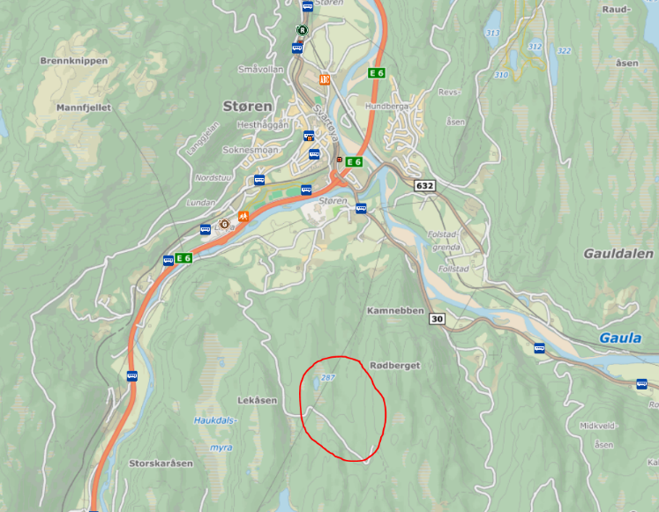
Figur 2: Oversiktskart og ortofoto av planområdet med nydykringsareal og Grævååsen i øst.
(kilde: Finn.kart.no 11.07.2017)

Om planforslaget som skal utarbeides

Mål for planarbeidet
Det overordnede målet for området er å tilrettelegge for etablering av arealkrevende næringsareal i tilknytning til Støren. Det vil også tilrettelegges for at andre aktører skal kunne etablere seg i kommunens fremtidige næringsområde. Det er samtidig et mål at landbruksrelatert næring skal ha et utviklingspotensial i planområdet.

I den sammenheng er det nødvendig å etablere et deponiområde for overskuddsmasse ved vegutbyggingen og opparbeidelsen av næringsareal. Massedeponiet vil ha et omtrentlig omfang på 100 daa, og skal være et permanent deponi for lagring av
ca. 800 000 m3. Etter endt anleggsperiode skal massedeponiet istandsettes til LNF-formål og benyttes til nydyrking.

Planavgrensning
Planområdet er i kommuneplanens arealdel avsatt til LNF-formål. Det er i dag 1 reguleringsplan i området, nærmere bestemt Støren næringsområde (04.05.2017).

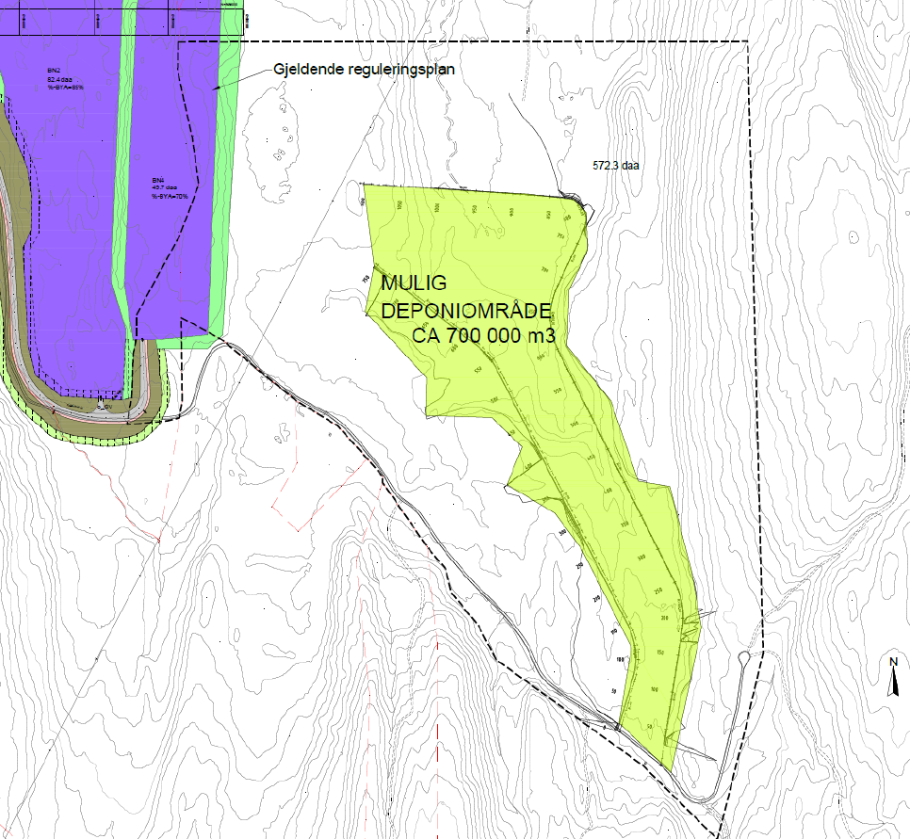
Figur 3: Planområdet er vist med stiplet linje og mulig deponiområde (grønn farge). Farget areal i vest viser deler av reguleringsplan Støren Næringsområde.

Følgende grunneiere berøres av planforslaget:
Gårdsnummer | Bruksnummer | NAVN
44 | 1 | Moe Kenneth / Moe Tale Ragnhild
45 | 1 | Opplysningsvesenets fond

Alternativer
Det ble gjennom arbeidet med reguleringsplan for Støren næringsområde vurdert mulige deponiområder for overskuddsmasser. Det er ønskelig at deponiområdet har kort avstand fra anleggsområdet for å redusere belastningen på omgivelsene fra anleggstrafikk, og på grunn av beliggenhet og potensial for deponering av tilstrekkelig med masser ble området ved Grævååsen valgt. Det er ikke avdekt andre områder med tilsvarende muligheter for deponering av masser, konsekvensutredningen inneholder derfor kun ett alternativ.

Området reguleres til LNF-formål, med hensynssone for permanent deponi som skal etableres slik at arealet kan benyttes til nydyrking etter endt anleggsvirksomhet. Det er ikke aktuelt å se på alternativ bruk av området.

Planmateriale
Planforslaget som skal utarbeides vil bestå av følgende dokumenter:

- Plankart
- Planbestemmelser
- Planbeskrivelse
- Konsekvensutredning
- ROS-analyse

Overordnede rammer og føringer

Statlige føringer
Statlige føringer vil bli ivaretatt i det videre planarbeidet.

Plan- og bygningsloven (Pbl)
Utarbeidelse av reguleringsplaner behandles etter Kapittel 12 i pbl. Kommunestyret skal sørge for at det blir utarbeidet reguleringsplan for de områder der det er behov for å sikre forsvarlig planavklaring og gjennomføring av bygge- og anleggstiltak, flerbruk og vern i forhold til berørte private og offentlige interesser.

For gjennomføring av større bygge- og anleggstiltak og andre tiltak som kan få vesentlige virkninger for miljø- og samfunn, kreves det reguleringsplan i henhold til loven.

Forskrift om konsekvensutredninger
I henhold til forskrift om konsekvensutredning utløses krav om konsekvensutredning (KU) ved inngrep av denne karakter. KU skal klargjøre virkninger av tiltak som kan ha vesentlige konsekvenser for miljø og samfunn, og sikre at disse virkningene blir tatt i betraktning under forberedelsen av tiltaket. KU vil inngå som en del av beslutningsgrunnlaget for vedtak av reguleringsplan for massedeponi Støren næringsområde.

RPR for samordnet areal og transportplanlegging
Et utdrag av mål med disse retningslinjene er:
“Arealbruk og transportsystem skal utvikles slik at de fremmer samfunnsøkonomisk effektiv ressursutnyttelse, med miljømessig gode løsninger, trygge lokalsamfunn og bomiljø, god trafikksikkerhet og effektiv trafikkavvikling. Det skal legges til grunn et langsiktig, bærekraftig perspektiv i planleggingen.”
Dette er viktige prinsipper i et hvert planarbeid, og vil ligge til grunn når planforslaget skal
utarbeides. Videre vil man se på virkninger av planforslaget i konsekvensutredningen.

Lov om forvaltning av naturens mangfold (Naturmangfoldloven)
Loven har som formål å ta vare på naturen med dens biologiske, landskapsmessige og geologiske mangfold og økologiske prosesser. I planprosessen vil dette bli ivaretatt ved at tema som omfattes av loven vil bli konsekvens utredet og at planforslaget utarbeides med hensyn til naturmangfoldet.

Statlig retningslinje for klima (og energiplanlegging i kommunene (fastsatt 04.09.09)
Har til hensikt å sikre at kommunene går foran i arbeidet med å redusere klimagassutslipp, sikre mer effektiv energibruk og miljøvennlig energiomlegging i kommunene og sikre at kommunene bruker et bredt spekter av sine roller og virkemidler i arbeidet med å redusere klimagassutslipp. I planarbeidet vil dette bli ivaretatt i størst mulig grad.

RPR for å styrke barn og unges interesser i planleggingen
Disse retningslinjene, sammen med veilederen “T-1513 Barn og unge og planlegging etter plan- og bygningsloven”, stiller krav om at barn og unge blir ivaretatt i plan og byggesaksbehandling. Videre stilles det krav til fysisk utforming slik at barn og unge skal være sikret mot forurensing, støy, trafikkfare og annen helsefare.

Forskrift om nydyrking (FOR-1997-05-02-432)
Formålet med denne forskriften er å sikre at nydyrking skjer på en måte som tar hensyn til natur- og kulturlandskap. Det skal legges vekt på hensynet til miljøverdier som biologisk mangfold, kulturminner og landskapsbildet. Det skal for øvrig legges vekt på å sikre driftsmessig gode løsninger.

Kommuneplaner
Kommuneplanens samfunnsdel 2014-2030 gir klare mål og veivalg for hvordan Midtre Gauldal skal utvikle seg fremover. Det er en egen målsetting i denne planen at det skal tilrettelegges for attraktive næringsområder i kommunen.

Kommuneplanens arealdel legger langsiktige føringer for arealbruken i hele kommunen. I kommuneplanens arealdel ligger deler av foreslått planområde inne som «område hvor det foreligger delplan eller område hvor det skal utarbeides delplan». Utover dette er resten avsatt til Landbruk-, natur og friluftsliv (LNF).

Konsekvenser for miljø- og samfunn

Generelt
Konsekvensutredninger har til hensikt å belyse hvilke virkninger en plan kan forventes å ha for miljø og samfunn. Videre skal utredningen ta for seg avbøtende tiltak for eventuelle negative konsekvenser som framkommer. Basert på de temavise vurderingene vil det bli gjort en sammenstilling og helhetsvurdering av planen og dens virkninger opp i mot 0-alternativet (dagens situasjon), samt en anbefaling basert på dette.

Konsekvensutredningen skal videre gi en vurdering av behovet for nærmere undersøkelser før gjennomføring av forslaget. Hvis relevant, skal det også gjøres vurdering av behovet for undersøkelser etter gjennomføring av forslaget, med sikte på å overvåke de faktiske virkningene av forslaget.

Planprogrammet tar for seg de ulike temaene som man på dette stadiet i planprosessen er kjent med, og som man mener må utredes nærmere i konsekvensutredningen. Tema som skal utredes etter Statens vegvesens håndbok V712s metodikk er:
- Naturmangfold
- Landskapsbilde
- Nærmiljø og friluftsliv (herunder barn og unge)
- Kulturmiljø
- Naturressurser

Vurderingstemaer i konsekvensutredningen

Bruk av området
Innenfor planområdet er i dag et større område med sammenhengende skog som grenser til et større nydyrkingsareal. Arealbruken kartlegges som en del av grunnlaget før utarbeiding av planforslag. Bruk av området og kartlegging av naturmiljø bør ses i sammenheng, og resultatet av dette kan gi føringer for hvordan et massedeponi bør utformes. Konsekvenser for dagens bruk av området, som følge av planforslaget, belyses som en del av planmaterialet.

Naturmangfold
Naturmiljøet i området vurderes i henhold til Naturmangfoldlovens § 8-12, og konsekvenser for naturmiljøet som følge av planforslaget konsekvensutredes. Det skal gjennomføres feltregistreringer for å sikre et godt kunnskapsgrunnlag. Hensynet til høstbare arter beskrives.

Konsekvensen av tiltak for tilhørende bekker som for eksempel Kvennbekken og andre vannkilder vurderes i konsekvensutredningen. Det vil bli gjort en generell redegjørelse på hydrologiske forhold i området, og tilsig av vann til området beregnes. Videre er det en vesentlig del av arbeidet å vurdere flomforhold og endring i avrenningsmønsteret, som en følge av endring i arealbruken.
Retningslinjer og standarder som legges til grunn for arbeidet er blant annet:
- DN håndbok 13-2007 Kartlegging av naturtyper – verdisetting av biologisk mangfold
- DN-håndbok 15-2000 kartlegging av ferskvannslokaliteter
- DN-håndbok 11-2000 Viltkartlegging.

Svartelistearter, rødlistearter og rødlistede naturtyper følger gjeldende lister fra hhv. 2012, 2015 og 2011. Truete vegetasjonstyper følger Fremstad og Moen (2001). Det vil i planprosessen bli foreslått avbøtende tiltak for å minimere negative konsekvenser for naturmangfold.

Landskapsbilde
Planområdet grenser til et nydyrkingsareal. Området hvor masser skal deponeres er i utgangspunktet planta granskog og ved etablering av deponiet vil området endres. Landskapsmessige virkninger av etableringer blir belyst i konsekvensutredningen.

Massedeponiet skal tilbakeføres til område for nydyrking, og det er viktig å beskrive oppbyggingen av deponiet og bruk av masser for å tilrettelegge for dette formålet best mulig. I planforslaget vil man kunne ta inn reguleringsbestemmelser som eksempelvis styrer høyder på oppfylling og andre tema som påvirker landskapsbildet.

Nærmiljø og friluftsliv (herunder barn og unge)
Etablering av deponi ved Kvennbekken kan medføre endringer i nærmiljøet, og da spesielt i forbindelse med bruken av området. Barn og unge er en gruppe som skal ivaretas særskilt i arealplanlegging. Når man planlegger deponiområdet vil det være aktuelt å se på dagens bruk av området, for å finne ut om dette området har betydning for barn og unge i nærmiljøet.

Kulturminner og kulturmiljø
Kulturminner og kulturmiljø skal vurderes som en del av planarbeidet. Sør – Trøndelag Fylkeskommune varsles for at de skal kunne oppfylle undersøkelsesplikten de har i henhold til Lov om kulturminner § 9.

Fylkeskommunen vil etter befaring utarbeide en rapport, som konsekvensutredningen vil gjengi fra. Ved funn av eventuelle kulturminner vil disse bli vurdert opp mot ønsker for utforming av massedeponiet.

Eventuelle tidligere registreringer gjort innenfor planområdet vil bli gjennomgått og vurdert i forhold til planforslaget som skal utarbeides.

Naturressurser
Planområdet er avsatt til LNF(R) – formål hvor det drives jord- og skogbruk.

Konsekvensutredningen vil ta for seg hvilken virkning planforslaget vil ha for jord- og skogbruk i området. Det vil bli vurdert hvilke muligheter som finnes for tilrettelegging for landbruksrelatert næring innenfor planområdet.

Etter endt anleggsperiode skal området tilbakeføres til LNF-formål med hensikt å tilrettelegge for nydyrking. Etablering av nydyrkingsområder skal følge Forskrift om nydyrking (FOR-1997-02-02-423).

Konsekvensene av nydyrkingen synliggjøres på en slik måte at det ikke vil være nødvendig å søke om nydyrkingsareal i henhold til forskriften etter at reguleringsplanen er vedtatt. Dette medfører at reguleringsplanen og konsekvensutredningen skal inneholde følgende utredninger og illustrasjoner:
- Kartdel som viser det planlagte nydyrkingsarealet, eiendommen og arealet rundt.
- Kartdelen skal vise atkomsten til nydyrkingsarealet.
- Det skal utarbeides plan for grøfting og inneholde opplysninger om planlagt drift av nydyrkingsarealet.
- Det skal angis hvilke økonomiske og driftsmessige fordeler som oppnås ved nydyrkingen.

Andre konsekvenser
Temaene i dette kapitlet inngår ikke som en del av konsekvensutredningen, men skal vurderes i planbeskrivelsen og ROS-analysen.

Grunnforhold
I forbindelse med utarbeidelse av reguleringsplan for Støren næringsområde er det gjennomført omfattende grunnundersøkelser i nærområdet. Planområdet ligger ovenfor marin grense, og tidligere undersøkelser viser at grunnforholdene er gode. Det skal gjennomføres grunnundersøkelser i området for å sikre at deponering av masser ikke medfører fare for grunnbrudd.

Hydrologi
Hydrologiske forhold i området redegjøres og det må eventuelt foreslås tiltak for å redusere fare for flom og flomskred. Det skal også vurderes tiltak for å hindre avrenning til vassdrag i området. Tilsig av vann til området vil bli beregnet. Videre vil det være en vesentlig del av arbeidet å vurdere flomforhold og endring i avrenningsmønsteret som følge av endring av arealbruken.

Risiko og sårbarhet (ROS - analyse)

ROS - analysen skal identifisere hendelser, og vurdere sannsynligheten for disse, samt tilhørende konsekvens. Ved identifisering av uakseptabel risiko vil det være vesentlig å utarbeide forebyggende tiltak. ROS - analysen vil bli utført på bakgrunn av tilgjengelige dokumenter som er av betydning for arbeidet med reguleringsplanen. Aktuelle dokumenter i forbindelse med denne reguleringsplanen vil kunne være trafikkvurderinger, geotekniske / geologiske vurderinger, vurdering av natur og biologisk mangfold etc.

Konsekvenser i anleggstiden
Konsekvenser i anleggsperioden er først og fremst knyttet til trafikk, støy- og luftforurensning. Trafikken består av anleggstrafikk med masser og materialer, pluss arbeidstrafikk. Støy og luftforurensning er forårsaket av både støy fra anleggsmaskiner/anleggsarbeid og trafikk.

Planområdet ligger i et område uten bebyggelse eller bosetting. Reguleringsplanen skal vise områder for rigg og belyse anleggsarbeid og masseforflytning. Det vil settes krav om grenser for støy- og luftforurensning i reguleringsbestemmelsene.

Fremdriftsplan
Kunngjøring av planarbeidet vil bli annonsert samtidig med at forslag til planprogram legges ut til offentlig ettersyn i 6 uker. Etter høringen skal planutvalget fastsette planprogrammet. Det vil bli lagt opp til stor grad av dialog og medvirkning i planarbeidet, tidspunkt for dette vurderes underveis.

Planarbeidet vil bli lagt opp etter følgende fremdriftsplan 2017/2018:
Aktivitet /måned | Mai | Jun | Jul | Aug | Sep | Okt | Nov | Des | Jan | Feb | Mar
Vedtak om regulering (sak 44/16) | 30
Utarb. planprogram/dialog m. berørte
Planoppstart/planprogram på høring 29.08 – 10.10 |  |  |  | 22.08 |  | 03.10
Kulturminnereg., prosjektering, grunnundersøkelser, hydrologi
Utarbeide konsekvensutredning
Behandling av merknader
Fastsettelse planprogram |  |  |  |  |  | 03.10
Utarbeide reguleringsplan
Reguleringsplan til 1.g. offentlig ettersyn (14.11 – 31.12) |  |  |  |  |  |  | 14.11 |  | 31.12
Behandling av merknader
Endelig vedtak av reguleringsplan |  |  |  |  |  |  |  |  |  |  | 1

